Военно-патриотическая игра
«Зарница».

Цели:
- Формирование навыков начальной военной подготовки, воспитание чувства патриотизма, товарищества, ответственности.
- Привлечение школьников к здоровому образу жизни, занятиям военно-прикладными видами спорта.
- Психологическая подготовка к преодолению трудностей, выработка навыков действия в экстремальных ситуациях.
Дата проведения: 22.09.2012 год
Место проведения: лесная поляна.
Участники: учащиеся ГКОУ школы-интерната , МБОУ СОШ№23, СОШ№14
Форма одежды: командная форма
Программа мероприятия:
- Открытие военно-спортивной игры на местности «Зарница».
- Прохождение этапов конкурса участниками игры
- Подведение итогов и награждение участников.
Основные этапы игры.
- «Меткий стрелок»
- «Бег с препятствиями»
- Водная преграда
- «Войсковые звания, рода войск»
- Соревнования санитарного поста
- «Переноска пострадавшего»
- «Полевая кухня»
Организация проведения мероприятия:
В подготовке и проведении военно-спортивной игры на местности «Зарница» принимают участие администрация школы, учителя физической культуры, ОБЖ, медицинский работник школы, сельская администрация
Судейство этапов конкурса возлагается на судейскую бригаду (учителей физической культуры и ОБЖ, специалист сельской администрации).
Участники военно-спортивной игры должны иметь эмблему, флаг команды.
После открытия праздника команды получают “Боевые листы” с указанием станций-заданий . После выполнения задания команда передвигается на следующую станцию (согласно боевому листу).
Ход мероприятия.
Участники военно-спортивной игры «Зарница» строятся на лесной площадке.
Сегодня, как в и былые времена, наша Российская Армия славится своими воинами. У нее славное прошлое и, надеемся, достойное будущее. А будущее нашей Российской Армии – это вы, сегодняшние мальчишки и девчонки.
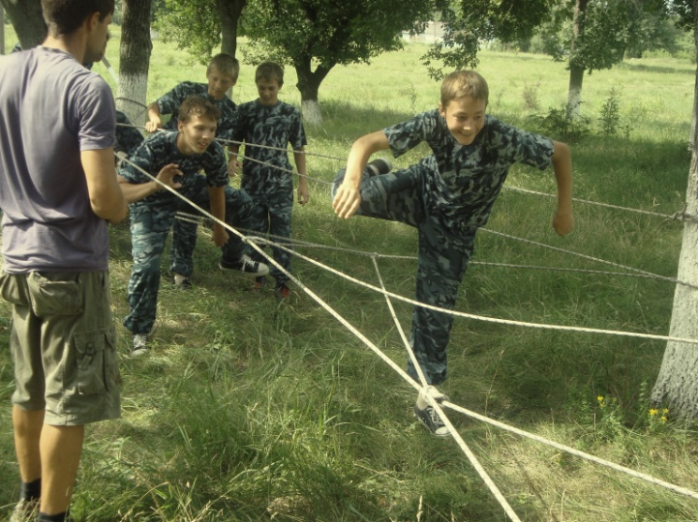
Основные этапы игры.
Этап 1. «Меткий стрелок»
Каждый член команды бросает заранее подготовленные мячи в цель( Дартс). Каждый член команды выполняет по одному метанию в цель. Метание производится с определенного расстояния по очереди. За каждое попадание команде присваивается балл.
Этап 2. «Бег с препятствиями»
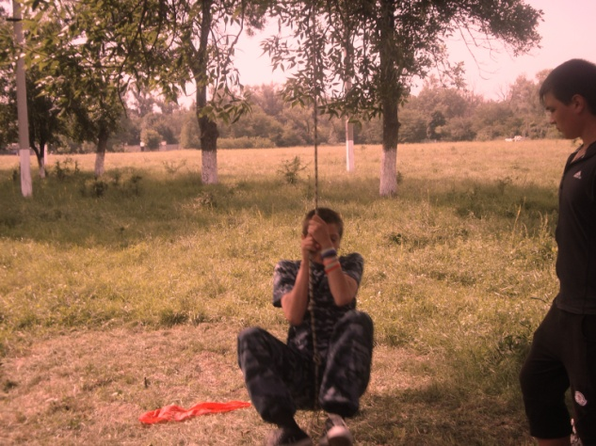
Каждый участник команды по очереди пробегает полосу препятствий (превязаные веревки.) Лучший балл (за самое меньшее время) присуждается той команде, которая правильно и быстро прошла дистанцию. Каждый штраф (упал,– плюс 5 секунд).

Этап 3. «Водная преграда»
Команда должна переправиться через условный ручей. Побеждает команда, которая быстрее переправилась и не упала в ручей.
Этап 4. «Войсковые звания, рода войск»
Командам раздаются чистые листы и ручки. Команда должна за определённое время вспомнить и записать войсковые звания, от «рядового» до «генерал армии», и рода войск - за 1 минуту. Лучший балл - за правильность последовательности званий и большее количество званий, большее количество родов войск.

Этап 5. Соревнование санитарного поста
Санитарам предлагается наложить повязку, шину. Ответить на вопросы:
- назовите виды ран;
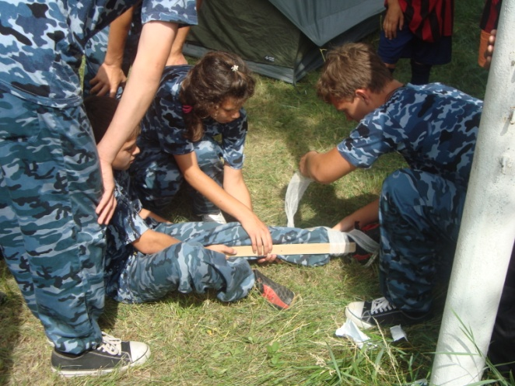
- что такое открытый и закрытый перелом;
- какова первая помощь при ожогах;
- какова первая помощь при солнечном ударе;
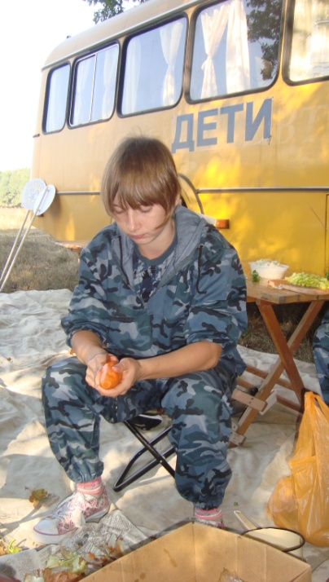
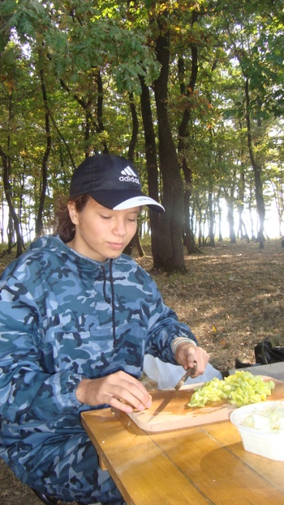
- что такое закаливание и как нужно правильно закаливаться.
В зачётную карточку вносится суммы баллов. За каждое правильно выполненное задание – 1 балл.
Этап 6. Перенос пострадавшего.
Санитарам нужно наложить шину и перенести пострадавшего.
Этап7. конкурс «Самый вкусный обед»
Инвентарь: стол, кастрюля с водой, картофель, нож.
Место проведения: кабинет трудового обслуживания.
Ход: по сигналу игроки, берут ножи и начинают чистить картофель определенное время (например, 1 мин). В зачет принимаются полностью очищенные картофелины. Результат заносится в маршрутный лист.
Подведение итогов игры: Воспитанники ГКОУ школы-интерната с. Великовечного Краснодарского края всегда с большим желанием и интересом принимают участие в сельских соревнованиях. И на этот раз команда воспитанников ГКОУ школы-интерната с. Великовечного Краснодарского края «Новое поколение» с энтузиазмом приняла участие в военно-патриотической игре «Зарница».
В ходе соревнований команда ГКОУ школы-интерната с. Великовечного «Новое поколение» слаженно выполняла задания, дети соблюдали дисциплину и требования к заданиям. По итогам выполнения заданий всех этапов соревнования команда «Новое поколение» заняла первое место среди команд.

